Riyan Maulana Putra

18312168

IF 22 DX

Disain Web

Dokumentasi

1.

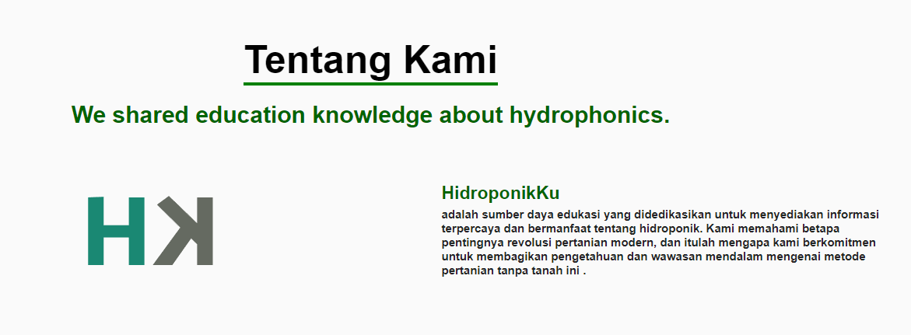

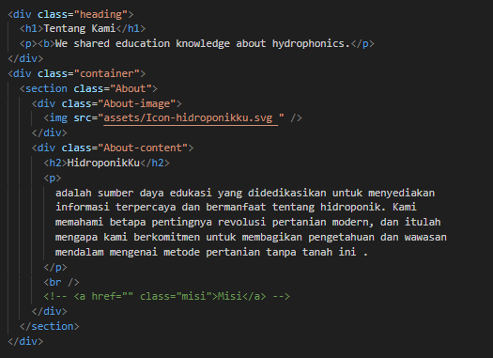

Di sini saya membuat latar belakang dan memberikan penjelasan tentang tujuan tentang HidroponikKu untuk di gunakan sebagai website edukasi masyarakat.

2.

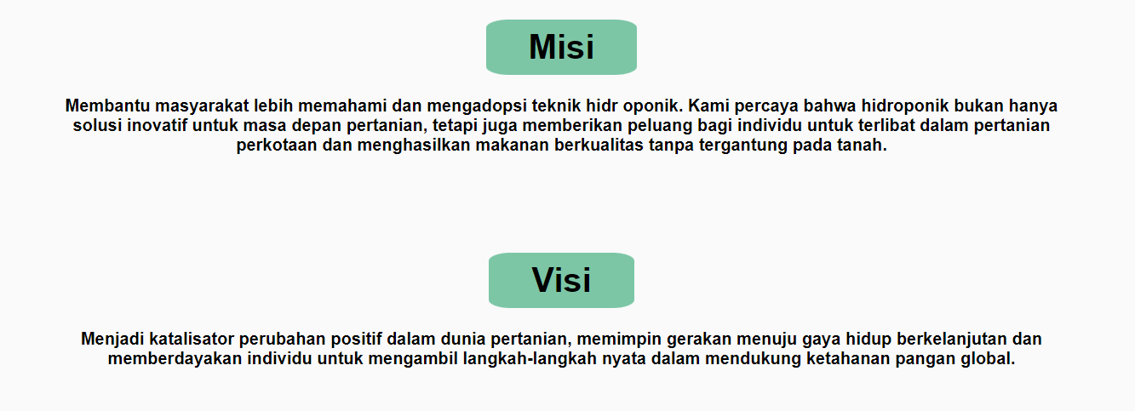

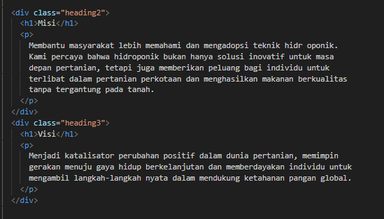

Saya membuat Misi dan Visi tentang hal yang ingin di capai untuk dalam pembuatan Hidroponik ini. Dengan memberikan 2 Heading untuk 2 judul yang berbeda sebagiai symbol class juga untuk Stylenya.

3.



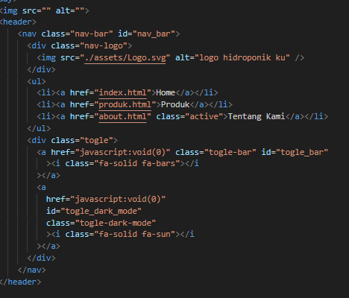

Membuat bar navigasi dengan menu yang terletak di tengah yang memberikan kesan yang cukup menarik dan saya memberikan garis bawah untuk membrikan kesan estetik ketika menu di temukan dengan kursor.